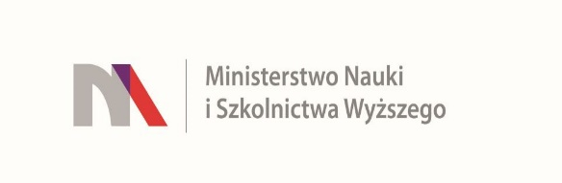

UNIWERSYTET KAZIMIERZA WIELKIEGO
W BYDGOSZCZY
ul. Chodkiewicza 30, 85 – 064 Bydgoszcz,
tel. 052 341 91 00 fax. 052 360 82 06
NIP 5542647568 REGON 340057695
www.ukw.edu.pl

UKW/DZP-281-D-45/2019 Bydgoszcz, dn. 04.06.2019 r.

Dotyczy: postępowania prowadzonego w trybie przetargu nieograniczonego na: „Dostawę fabrycznie nowej aparatury badawczej oraz dygestorium”, nr sprawy: UKW/DZP-281-D-45/2019

ODPOWIEDZI NA PYTANIA
Działając na podstawie art. 38 ust. 2 ustawy Prawo zamówień publicznych (t.j.Dz. U. z 2018 r. poz. 1986 ze zm. ) Zamawiający przekazuje treść zapytań wraz z udzielonymi odpowiedziami w postępowaniu o udzielenie zamówienia publicznego na: „Dostawa fabrycznie nowej aparatury badawczej oraz dygestorium .”
Pytanie nr 1:
proszę o wyjaśnienie (poprawę nr) bo wpłaciliśmy wadium podając nr z pierwszej strony. str 1
Nr postępowania: UKW/DZP-281-D-45/2019 str 14 a. : „wadium do postępowania nr UKW/DZP-281-D-41/2019 część ….”
Odpowiedź na pytanie nr 1:
Zamawiający potwierdza nr postępowania to UKW/DZP-281-D-45/2019.

MODYFIKACJA SIWZ
Na podstawie art. 38 ust. 4 ustawy z dnia 29 stycznia 2004 r. Prawo zamówień publicznych (tj. z 3 października 2018 r. Dz. U. z 2018 r. poz. 1986 ze zm.), Uniwersytet Kazimierza Wielkiego w Bydgoszczy informuje, że wprowadza następującą modyfikację/zmianę SIWZ:
Zmienia się treść
XII. ust 2 WYMAGANIA DOTYCZĄCE WADIUM
jest: Wadium należy wnieść przed upływem terminu składania ofert w jednej lub kilku następujących formach:
pieniądzu – wpłacone przelewem na rachunek bankowy Zamawiającego prowadzony przez PEKAO S.A. II Oddział w Bydgoszczy nr 92 1500 1360 1213 6001 8602 0000 z adnotacją: „wadium do postępowania nr UKW/DZP-281-D-41/2019 część ….”,
Winno być:
Wadium należy wnieść przed upływem terminu składania ofert w jednej lub kilku następujących formach:
pieniądzu – wpłacone przelewem na rachunek bankowy Zamawiającego prowadzony przez PEKAO S.A. II Oddział w Bydgoszczy nr 92 1500 1360 1213 6001 8602 0000 z adnotacją: „wadium do postępowania nr UKW/DZP-281-D-45/2019 część ….”,

Z-ca Kanclerza UKW

mgr Mariola Majorkowska

